Uchwała XXIV/169/2017

Rady Powiatu Mławskiego
z dnia 27 marca 2017 roku

w sprawie zmiany w składach osobowych stałych komisji Rady Powiatu Mławskiego

Na podstawie art. 16 ust. 1 i art. 17 ust. 1 i 2 ustawy z dnia 5 czerwca 1998 roku
o samorządzie powiatowym (Dz. U. z 2016 r., poz. 814 z późn. zm.)
oraz § 12 ust. 1 Statutu Powiatu Mławskiego (Dz. Urzęd. Wojew. Mazow.
z dnia 21 maja 2009 roku Nr 74 poz. 1982 z późn. zm.) - Rada Powiatu Mławskiego uchwala, co następuje:

§ 1

W uchwale Nr II/7/2014 Rady Powiatu Mławskiego z dnia 10 grudnia 2014 roku w sprawie określenia składów osobowych stałych komisji Rady Powiatu Mławskiego wprowadza się następujące zmiany:
1) w § 2 w składzie Komisji Budżetu, Finansów, Rozwoju Gospodarczego
i Spraw Regulaminowych ust. 6 otrzymuje brzmienie:
,,6. Bożena Rutkowska”
2) w § 2 w składzie Komisji Bezpieczeństwa, Porządku Publicznego, Transportu i Dróg ust.
2 otrzymuje brzmienie:
,,2. Bożena Rutkowska”

§ 2

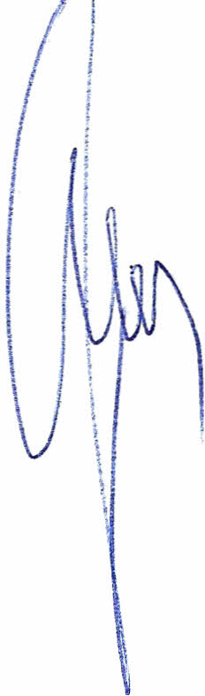
Uchwała wchodzi w życie z dniem podjęcia.

Przewodniczący Rady Powiatu

Henryk Antczak

